Министерство образования и науки Российской Федерации

Федеральное государственное бюджетное образовательное учреждение высшего образования

«Рязанский государственный радиотехнический университет»

Кафедра САПР ВС

Лабораторная работа №4

по дисциплине: «Электротехника и электроника ЭС».

«Проектирование и расчет усилительных каскадов с общим эмиттером».

Выполнил:

ст. гр. 449

Семушкин А. А.

Проверил:

Доц. каф. САПР ВС

Перепёлкин Д. А.

Рязань 2016 г.

**Цель работы**: изучение принципов функционирования проектирование усилительных каскадов (УК) на биполярном транзисторах, включенных по схеме с общим эмиттером (ОК), а также их практических схем с помощью ППП Micro-Cap.  
Расчет общего варианта:

Еп =10В, Rг = 20Ом, Rк =5кОм, Rн =25кОм, β= 50, fн= 20Гц, fв= 20МГц

**1. Простейшая схема УК с ОЭ**

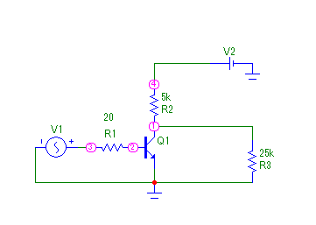

R1 = RГ, R2 = RК, R3 = RН, V2 = EП.

UК = Еп/2 = 10/2 = 5В.

*Постоянный ток:*

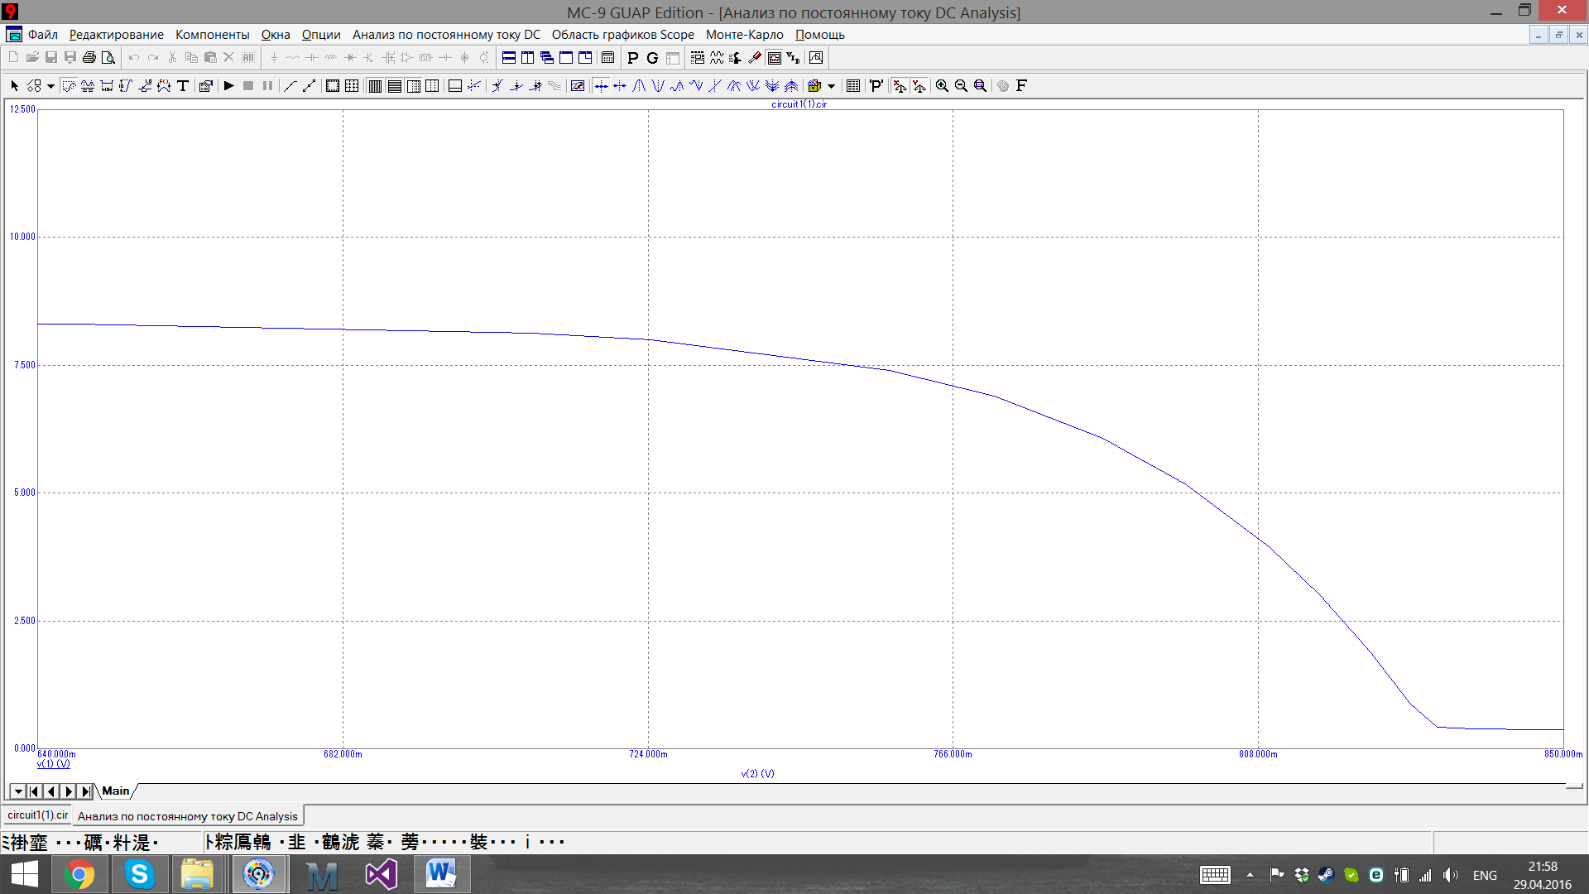

*Переходной процесс:*

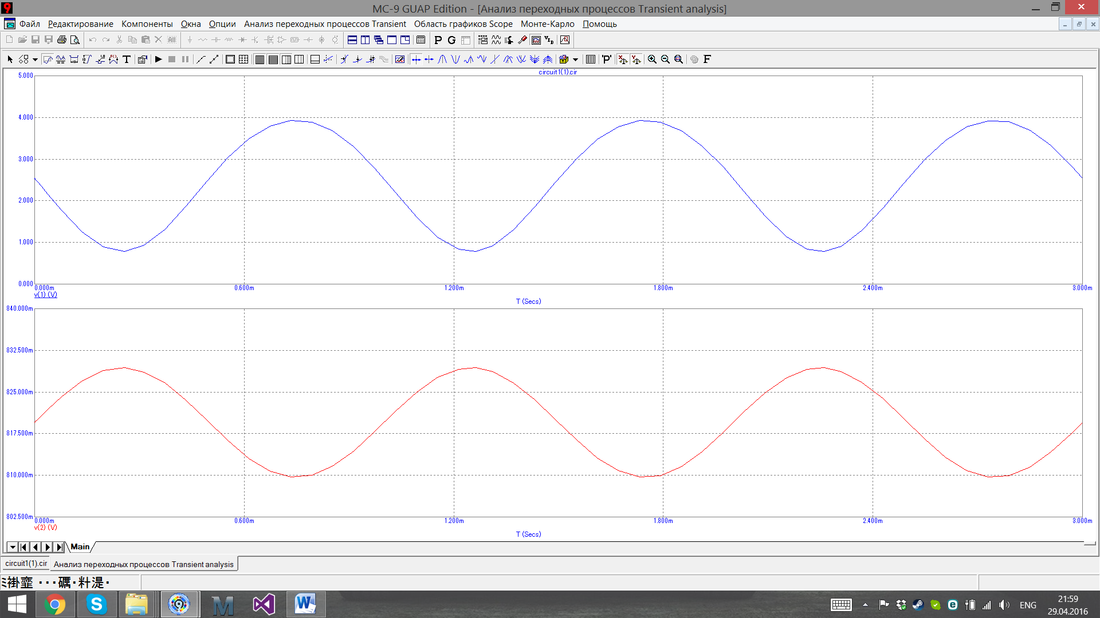

**2. Схема УК с ОЭ с Rэ**

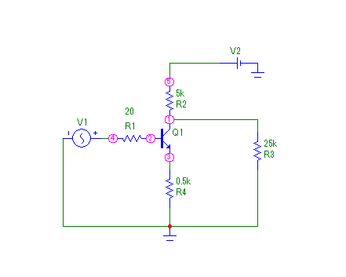

1. **Схема УК с ОЭ со стабилизацией рабочей точки.**

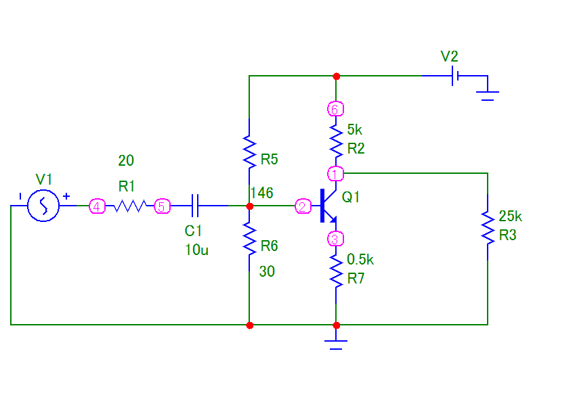

RЭ = R4, RЭ = (0,1..0,3) RК

1. **Схема повышения коэффициента усиления.**

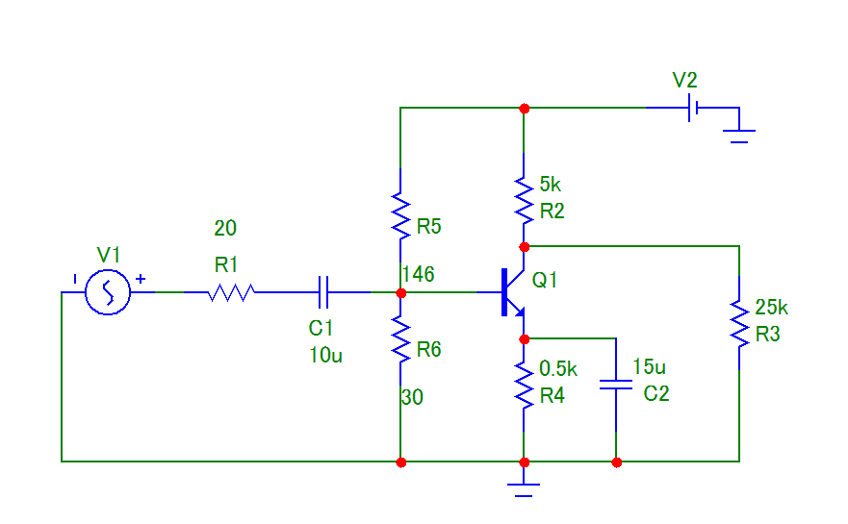

C2=

C2=

1. **Схема формирования выходного сигнала УК на нулевом уровне.**

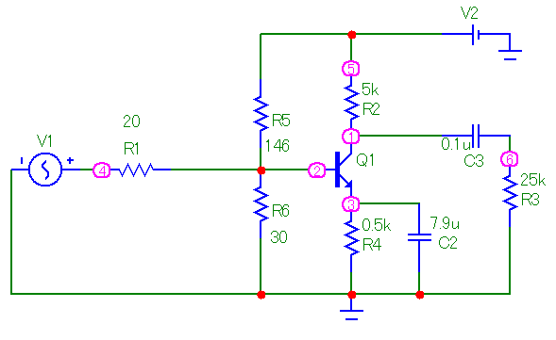

C1=

C1=

*Анализ переходных процессов:*

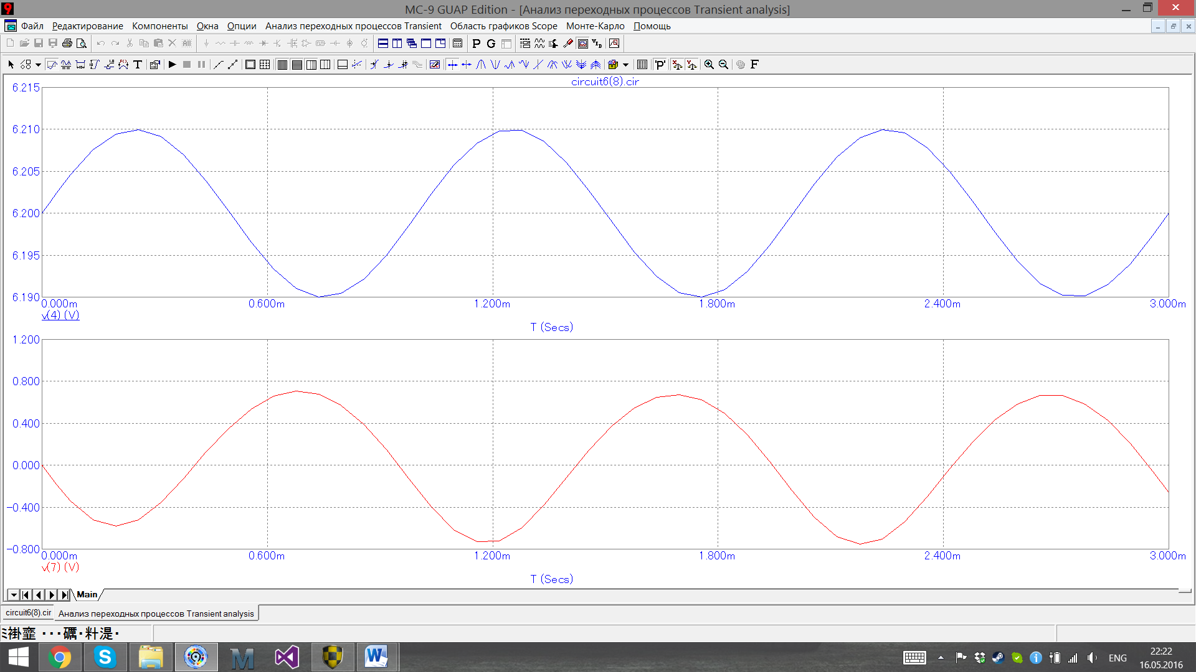

*Частотный анализ:*

